Oppgave 1(V2015 del1, 5 poeng)
Tenk deg at du har ni flasker med smoothie i kjøleskapet, to «Surf», tre «Jump» og fire «Catch». Du tar tilfeldig to flasker.
- Bestem sannsynligheten for at du ikke tar en «Jump»-smoothie.
Her er det til sammen 6 flasker som ikke er "Jump". Vi skal finne sannsynligheten for å ta to av dem:
$$P\left(Ingen Jump\right)=\frac{6}{9}⋅\frac{5}{8}=\frac{2}{3}⋅\frac{5}{8}=\frac{1}{3}⋅\frac{5}{4}=\frac{5}{12}$$
- Bestem sannsynligheten for at du tar én «Surf»- og én «Catch»-smoothie.
Her må vi ta høyde for at det er to mulige måter å gjøre dette på: først en Surf så en Catch eller omvendt:
$$P\left(S∩C\right)=\frac{2}{9}⋅\frac{4}{8}+\frac{4}{9}⋅\frac{2}{8}=\frac{1}{9}+\frac{1}{9}=\frac{2}{9}$$
- Bestem sannsynligheten for at du tar to like flasker.
Vi kan regne ut sannsynligheten for 2 surf, 2 catch og 2 jump, og addere sannsynlighetene
$$P\left(to like flasker\right)=\frac{2}{9}⋅\frac{1}{8}+\frac{3}{9}⋅\frac{2}{8}+\frac{4}{9}⋅\frac{3}{8} \\ =\frac{1}{36}+\frac{3}{36}+\frac{6}{36} \\ =\frac{10}{36} \\ =\frac{5}{18}$$

Oppgave 2 (H2014 del2, 4 poeng)
I en klasse er det 13 gutter og 17 jenter. 8 av guttene og 9 av jentene har tatt trafikalt grunnkurs.
Vi velger tilfeldig en elev fra klassen. Eleven har ikke tatt trafikalt grunnkurs.
- Bestem sannsynligheten for at eleven er en jente
Her er det hensiktsmessig å lage en krysstabell:

 | Gutt | Jente | Totalt
Har grunnkurs | 8 | 9 | 17
Har ikke grunnkurs | 5 | 8 | 13
Totalt | 13 | 17 | 30
Eleven velges blant de 13 som ikke har trafikalt grunnkurs. Det er 8 jenter som ikke har grunnkurset.
Sannsynligheten er $\frac{8}{13}$.
Vi velger tilfeldig to elever fra klassen.
- Bestem sannsynligheten for at minst én av dem har tatt trafikalt grunnkurs.
Sannsynligheten for at en tilfeldig utvalgt elev i klassen ikke har trafikalt grunnkurs er $\frac{13}{30}$.
Sannsynligheten for at to elever ikke har trafikalt grunnkurs er $\frac{13}{30}⋅\frac{12}{29}=\frac{13⋅2⋅2⋅3}{3⋅2⋅5⋅29}=\frac{26}{145}$
Sannsynligheten for at minst en elev har trafikalt grunnkurs er $1-\frac{26}{145}=\frac{119}{145}$

Oppgave 3 (H2014 del1, 2 poeng)
I en klasse er det seks gutter og fire jenter. To elever velges tilfeldig til å være med i en spørreundersøkelse.
Tegn et valgtre, og bruk dette til å bestemme sannsynligheten for at én jente og én gutt velges ut.
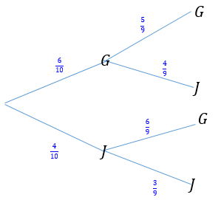
Grenene som peker oppover tilsvarer trekning av en gutt, mens grenene som peker nedover tilsvarer trekning av en jente.
Det er 2 måter å trekke en jente og en gutt: først gutt så jente, eller først jente så gutt:
$$P\left(J∩G\right)=P\left(GJ\right)+P\left(JG\right) \\ =\frac{6}{10}⋅\frac{4}{9}+\frac{4}{10}⋅\frac{6}{9} \\ =\frac{3⋅2⋅2⋅2}{5⋅2⋅3⋅3}+\frac{2⋅2⋅2⋅3}{2⋅5⋅3⋅3} \\ =\frac{4}{15}+\frac{4}{15} \\ =\frac{8}{15}$$

Oppgave 4 (V2014 del2, 4 poeng)
En bedrift produserer to ulike typer soveposer. Undersøkelser viser at 10 % av soveposene av type 1 og 15 % av soveposene av type 2 har en feil med glidelåsen.
På lageret ligger 1000 soveposer av type 1 og 4000 soveposer av type 2.
- Systematiser opplysningene ovenfor i en krysstabell.

 | Type 1 | Type 2 | Totalt
Feil | 100 | 600 | 700
Ingen feil | 900 | 2400 | 3300
Totalt | 1000 | 4000 | 5000

Bjarne har tilfeldig tatt to soveposer fra lageret. Det viser seg at begge soveposene har feil med glidelåsen.
- Bestem sannsynligheten for at én av soveposene er av type 1 og at én er av type 2
Begge soveposene trekkes blant de 700 som det er en feil med.
Da er sannsynligheten for å trekke en av type 1: $\frac{100}{700}=\frac{1}{7}$
Sannsynligheten for å trekke en av type 2 er: $\frac{600}{700}=\frac{6}{7}$
Her må vi ta hensyn til at det først kan trekkes type 1, så type 2 eller omvendt:
$$P\left(T_{1}∩T_{2}\right)=\frac{100}{700}⋅\frac{600}{699}+\frac{600}{700}⋅\frac{100}{699} \\ ≈0.25$$
Sannsynligheten for at han trakk en av hver type, når han vet at begge hadde en feil, er omtrent 25 %.

Oppgave 5 (V2014 del2, 4 poeng)
I en skål er det åtte hvite og seks røde kuler. Du skal trekke tre kuler tilfeldig.
- Systematiser de ulike utfallene i et valgtre.
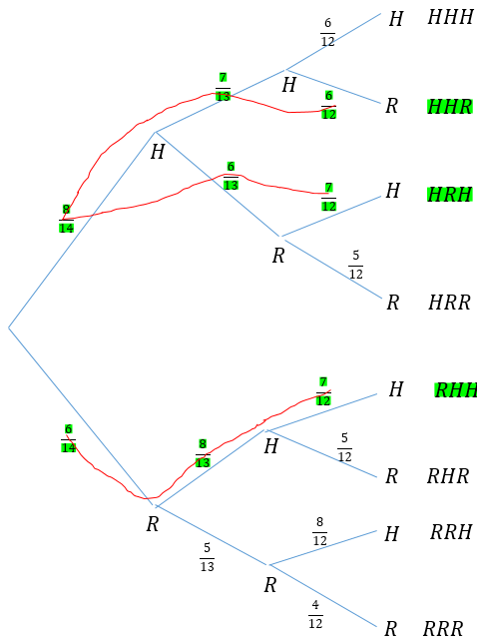
De grenene som peker oppover i valgtreet tilsvarer trekning av hvit kule, de grenene som peker nedover tilsvarer trekning av en rød kule.
- Bestem sannsynligheten for at du trekker to hvite og én rød kule. Marker hvordan du finner løsningen i valgtreet i oppgave a).

Det kan gjøres på tre ulike måter: HHR, HRH eller RHH
$$P\left(H∩H∩R\right)=\frac{8}{14}⋅\frac{7}{13}⋅\frac{6}{12}+\frac{8}{14}⋅\frac{6}{13}⋅\frac{7}{12}+\frac{6}{14}⋅\frac{8}{13}⋅\frac{7}{12} \\ =3⋅\frac{8⋅7⋅6}{14⋅13⋅12} \\ =\frac{6}{13}$$

Sannsynligheten er $\frac{6}{13}$
Oppgave 6 (V2014 del1, 4 poeng)
I en klasse er det 25 elever. 15 av elevene har eldre søsken. 18 av elevene har yngre søsken. 2 av elevene har ikke søsken.
- Systematiser opplysningene ovenfor i et venndiagram.
2
10
5
8

Ovalen til venstre representerer elevene som har eldre søsken, den til høyre representerer elevene som har yngre søsken. Det er 10 elever som har både eldre og yngre søsken.
Vi velger tilfeldig én elev fra klassen.
- Bestem sannsynligheten for at eleven har eldre, men ikke yngre, søsken.
Vi kaller utfallet "har eldre søsken" for E, og "har yngre søsken" kalles Y.
$$P\left(E∩\overline{Y}\right)=\frac{5}{25}=\frac{1}{5}$$

Vi velger tilfeldig én av elevene som har eldre søsken.
- Bestem sannsynligheten for at eleven også har yngre søsken.
Eleven velges blant de 15 som har eldre søsken.
$$P\left(Y | E\right)=\frac{10}{15}=\frac{2}{3}$$
Skrivemåten $P(Y|E)$ betyr "sannsynligheten for at eleven har yngre søsken når vi vet at eleven har eldre søsken.

Oppgave 7 (H2013 del2, 6 poeng)
En undersøkelse har vist at 20 % av alle syklistene i en by sykler uten lys i mørket. Vi velger tilfeldig ti syklister fra denne byen.
- Bestem sannsynligheten for at minst én av de ti sykler uten lys i mørket.
Når en syklist velges tilfeldig er det 0,8 sannsynlighet for at vedkommende sykler med lys.
Her er det enkleste å først finne sannsynligheten for at alle 10 sykler med lys:
$${0,80}^{10}≈0,11$$
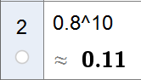
Sannsynligheten for at minst en sykler uten lys er:
$$1-0,11=0,89$$

- Bestem sannsynligheten for at bare den første, den fjerde og den tiende syklisten vi velger, sykler uten lys i mørket.
$$0.2⋅0.8⋅0.8⋅0.2⋅0.8⋅0.8⋅0.8⋅0.8⋅0.8⋅0.2={0.2}^{3}⋅{0.8}^{7}=0,002$$
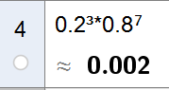
Merk: geogebra må stilles inn på minst "3 desimaler" for å kunne lese av resultatet. Sannsynligheten for denne hendelsen er 0,002.
Oppgave 8 (H2013 del1, 4 poeng)
Siv har fire blå og seks svarte bukser i skapet. Én av de blå og tre av de svarte buksene passer ikke lenger.
- Tegn av tabellen nedenfor, og fyll inn tall i de hvite rutene.

 | Blå | Svart | Sum
Passer | 3 | 3 | 6
Passer ikke | 1 | 3 | 4
sum | 4 | 6 | 10

Siv tar tilfeldig én bukse fra skapet.
- Bestem sannsynligheten for at buksen passer.
Det er 10 bukser i skapet, og 6 som passer. Sannsynligheten er $\frac{6}{10}=\frac{3}{5}$
Siv har tatt en bukse som passer.
- Bestem sannsynligheten for at denne buksen er blå.
Det er 6 bukser som passer, og 3 av disse er blå.
Sannsynligheten for at buksen er blå, når vi vet at den passer er $\frac{3}{6}=\frac{1}{2}$

Oppgave 9 (V2013 del2, 4 poeng)
4000 menn og 6000 kvinner deltar i en undersøkelse. Det viser seg at 8 % av mennene og 1 % av kvinnene som deltar i undersøkelsen, er fargeblinde.
- Regn ut hvor mange fargeblinde personer det er som deltar i undersøkelsen, og bestem sannsynligheten for at en tilfeldig valgt person som deltar i undersøkelsen, er fargeblind.
$$4000⋅0.08=320 \\ 6000⋅0.01=60$$
Det er til sammen 320+60=380 fargeblinde personer som deltar i undersøkelsen.
$$P\left(fargeblind\right)=\frac{380}{10000}=\frac{19}{500}$$

Tenk deg at vi samler de fargeblinde personene som deltar i undersøkelsen, i en gruppe. Fra denne gruppen velger vi tilfeldig én person.
- Bestem sannsynligheten for at vi velger en kvinne.
Vi velger en person blant 380 stykker. I denne gruppen er 60 kvinner.
$$\frac{60}{380}=\frac{6}{38}=\frac{3}{19}$$
Sannsynligheten for at vi valgte en kvinne, når vi vet at personen var fargeblind er $\frac{3}{19}$.
Oppgave 10 (V2013 del1, 2 poeng)
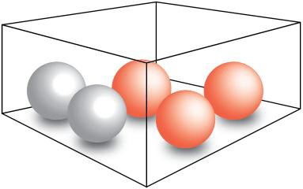

I en eske er det tre røde og to blå kuler. Sondre trekker tilfeldig to av kulene. Bestem sannsynligheten for at de to kulene han trekker, har samme farge.
Han kan trekke 2 blå eller 2 røde.
$$P\left(samme farge\right)=P\left(BB\right)+P\left(RR\right) \\ =\frac{2}{5}⋅\frac{1}{4}+\frac{3}{5}⋅\frac{2}{4} \\ =\frac{2}{20}+\frac{6}{20} \\ =\frac{8}{20} \\ =\frac{2}{5}$$

